教学观摩培训通知
小太阳教育各连锁机构：
为提高小太阳教育连锁幼儿园的教学水平，总部继2013年底小太阳教育连锁园园长培训《如何有效的开展教育教研活动》的培训之后，现总部又为各园安排了优质课现场观摩教学活动的培训学习，以提高教学水平，分享教学科研成果。本次培训定于2014年4月28日至29日在湖北省武汉市江岸区加州幼儿园进行。（具体内容见日程安排）
本次培训聘请武汉市优秀教师展示早期阅读教学课程， 特邀湖北省教研室伍香平博士、武汉大学幼儿园刘蓉园长、湖北省特级教师胡家凤园长等知名幼教专家亲临现场指导，对教学活动作出具体的点评。此外，本次培训还特邀新世界幼教集团总裁进行《幼教行业经营之道》讲座。
本次培训面向全国幼教行业，届时，我们将有机会与来自全国的幼教工作者以及专家学者一道分享教学理念，感受生动有趣的教学活动，畅谈幼教创新的经验得失，共同点亮幼教事业的心灯！

培训日程安排
时间 | 培训安排
4月27日（全天） | 报到
4月28日(上午)  8:30——12:00 | 开幕式
4月28日(上午)  8:30——12:00 | 语言韵律类教学活动《跳房子》——大班 | 执教者：张灿  武汉市凌云集团附属幼儿园
4月28日(上午)  8:30——12:00 | 传统文化类教学活动《一定有办法》  ——大班 | 执教者：邹庆瑞  湖北工业大学附属幼儿园
4月28日(上午)  8:30——12:00 | 专家点评 | 湖北省教研室 伍香平博士  湖北省特级教师 胡家凤园长  武汉大学幼儿园 刘 蓉 园长
4月28日(下午)  14:30——17:00 | 专家讲座《幼教行业经营之道》 | 新世界幼教集团总裁，中国天性教育联盟主席，《职来职往》职场导师 赵丹 女士
4月28日(下午)  14:30——17:00 | 抽奖活动
4月29日(上午)  8:30——12:00 | 科学读本《超级妈妈》教学活动——第一课时 | 执教者：赖妮娜  武汉市江岸区加州幼儿园
4月29日(上午)  8:30——12:00 | 科学读本《超级妈妈》教学活动——第二课时 | 执教者：文爱芬  武汉市江岸区加州幼儿园
4月29日(上午)  8:30——12:00 | 科学读本《超级妈妈》教学活动——第三课时 | 执教者：张诗意  武汉市江岸区加州幼儿园
4月29日(上午)  8:30——12:00 | 科学读本《超级妈妈》教学活动——第四课时 | 执教者：段金  武汉市江岸区加州幼儿园
4月29日(上午)  8:30——12:00 | 专家点评 | 湖北省教研室 伍香平博士  湖北省特级教师 胡家凤园长  武汉大学幼儿园 刘 蓉 园长

培训具体事宜如下：
参训人员：幼儿园园长、教研负责人、骨干教师
培训日期：2014年4月27日——4月29日，4月27日全天报到。
报到地址：武汉市江岸区伽和商务宾馆一楼大厅（4月27日全天）。
乘车路线：乘229、248、30、532、545、548、550、552、627、76、545路到黄浦大街工农兵路站，往永清小路路口即到。
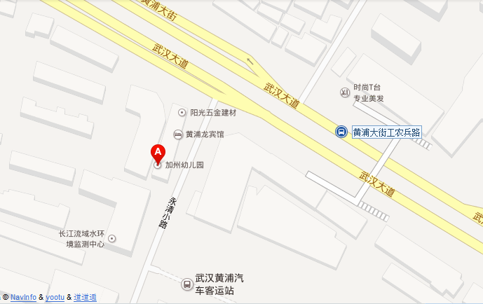

培训地址：武汉市江岸区加州幼儿园
培训费用：200元/人，一人一券，凭券入场。(小太阳特许连锁园免费）
食宿费用：参训人员食宿自理，会务组可统一安排，具体费用后续通知。
联系人：范老师 18627010539
报名电话：027—68752160 联系人：周老师18911849539

报到电话：027—87827516 联系人：杨老师 13477077403

参加培训学习回执单
单位 |  |  | 人数合计 | 人
姓 名 |  | 职 务 | 联系电话 | 电子邮箱

请于4月25日之前填写以上报名回执单并以邮件或传真形式发给周老师，以便于会务组做好各项预定和安排，谢谢！

小太阳教育研究中心
青蒙早教研究所
2014年4月18日

